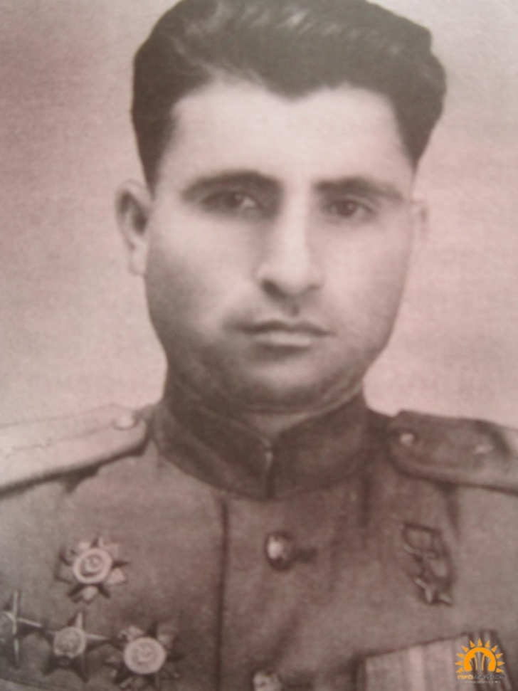

БЖИГАКОВ
КамчариБарокович
Герой Советского Союза
15.11.1919

При форсировании р. Эльба миномётным огнём отбил контратаки превосходящих сил противника, умело отсёкнемецкую пехоту от танков и подавил пять пулемётных точек.

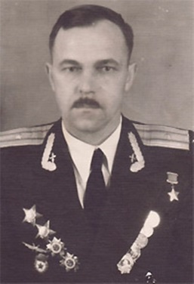

ИВАНОВ
Николай Максимович
Герой Советского Союза
28.11.1918

Лётчик-наблюдатель. К октябрю 1944 г. совершил 199 успешных боевых вылетов на бомбардировку, разведку и фотографирование оборонительных рубежей, скоплений войск противника.

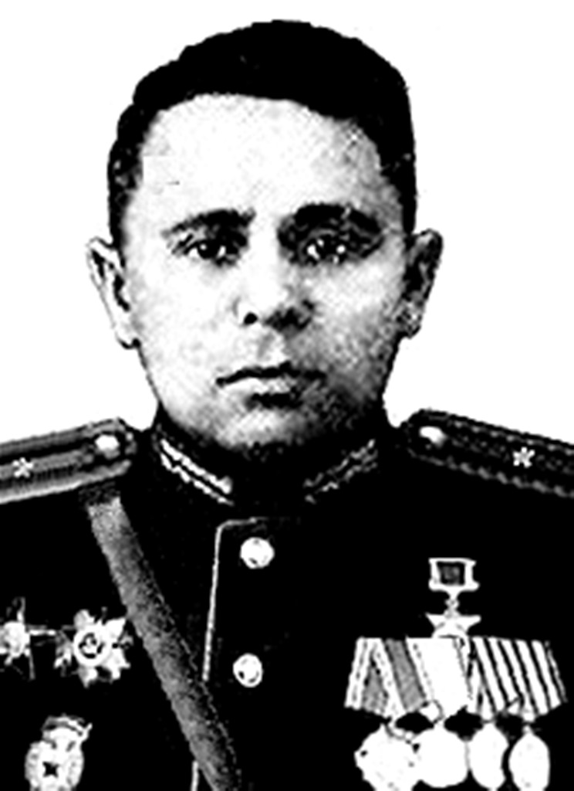

КИРИЛЛОВ
Николай Михайлович
Герой Советского Союза
16.11.1922

Во главе ударной группы, одним из первых переправился через Днепри принял активное участие в боях на его западном берегу. Во время отражения контратаки противника с 12 бойцами бросился на врага и в рукопашной схватке уничтожил 8 гитлеровцев.

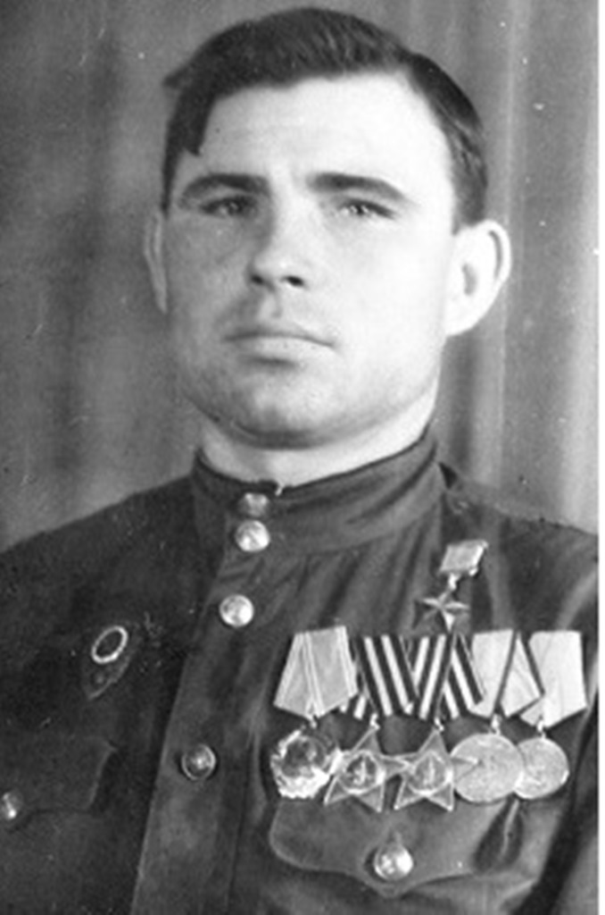

КОРОТКИЙ
Николай Андреевич
Герой Советского Союза
06.11.1920

В составе разведгруппы форсировал р. Одер. Участвовал в строительстве ледовой переправы, построил штурмовой мостик в 40 метрах от дота противника.

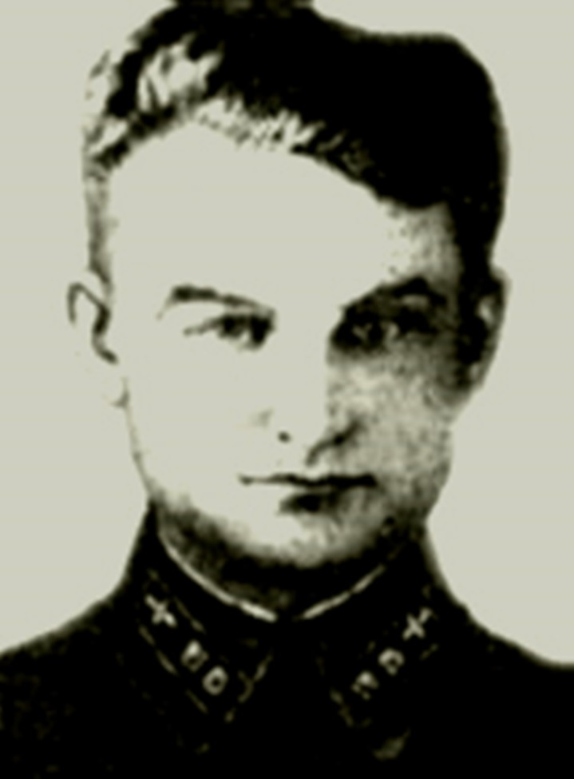

НЕВКИПЕЛЫЙ
Георгий Терентьевич
Герой Советского Союза
03.11.1913

Лётчик-штурмовик. К ноябрю 1941 г. совершил 29 успешных боевых вылетов на штурмовку противника, уничтожил 7 самолётов, 250 автомашин с пехотой и 30 танков.

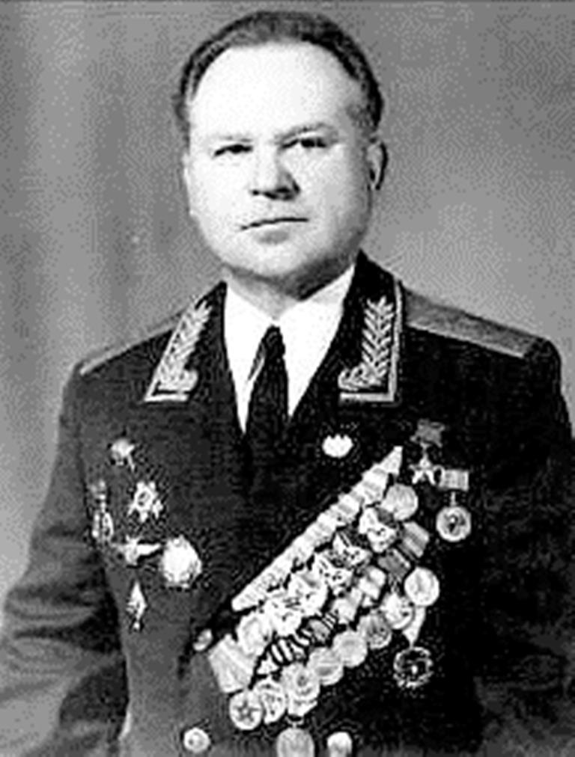

РОМАНЕНКО
Иван Иванович
Герой Советского Союза
05.11.1918

Лётчик-истребитель.К июлю 1943 г. совершил 85 боевых вылетов, в 23 воздушных боях лично сбил 16 самолётов противника и 1 – в группе.

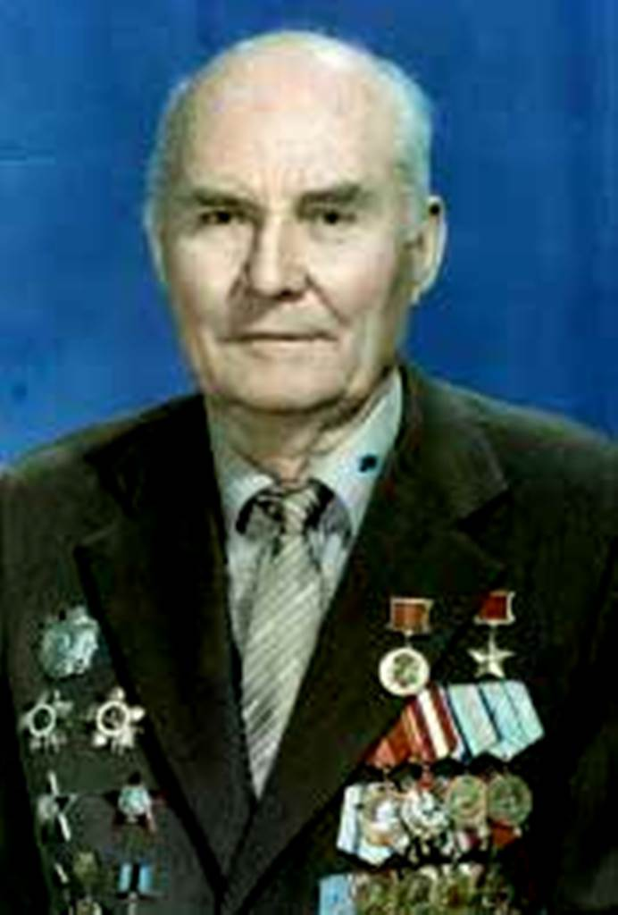

ТУШЕВ
Иван Тимофеевич
Герой Советского Союза
07.11.1916

Лётчик-истребитель. К октябрю 1944 г. совершил 359 боевых вылетов, в 45 воздушных боях сбил лично 15 и в группе 1 самолёт противника.

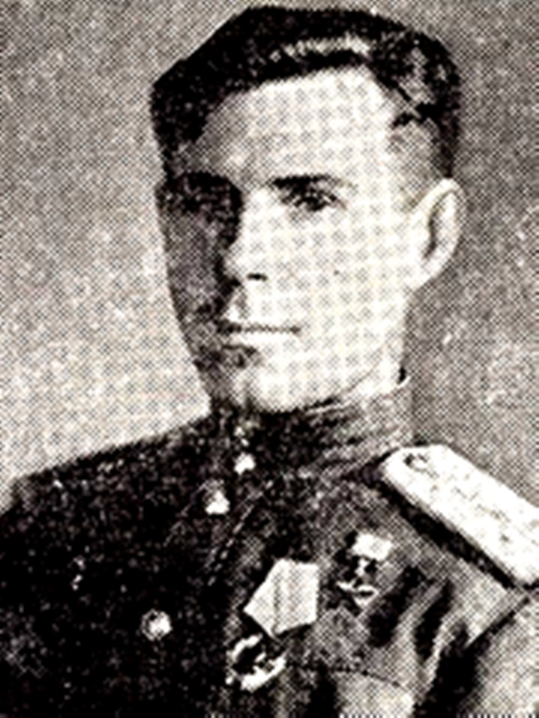

ЧЕЧЁТКО
Николай Карпович
Герой Советского Союза
15.11.1916

В боях на правом берегу Днепра, в составе танковой бригады совершил рейд в глубокий тыл противника, нанеся ему большой урон в живой силе и боевой технике. Со своим экипажем уничтожил 5 танков, 14 орудий и 1 самолёт.

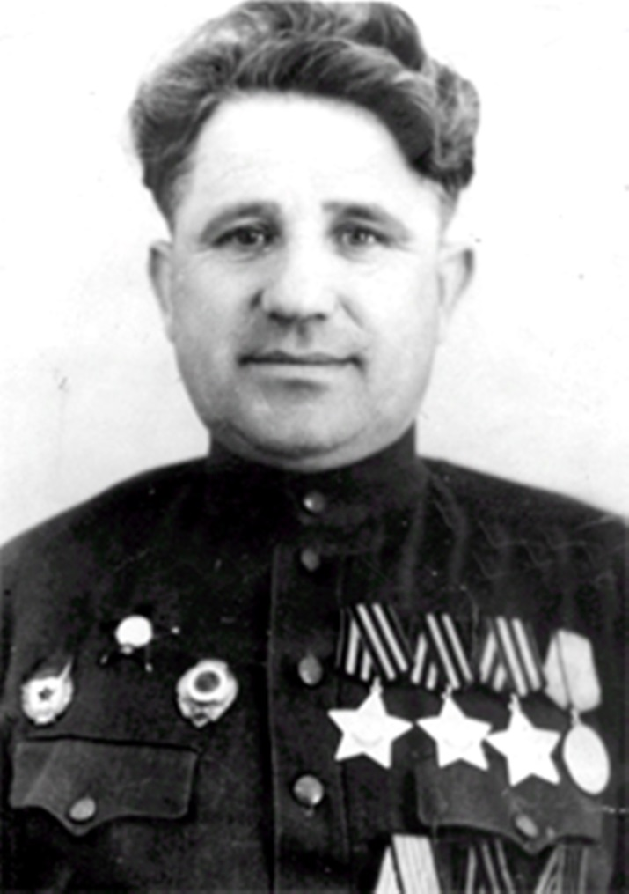

ПЕТРОВ
Алексей Андреевич
Полный кавалер ордена Славы
20.11.1918

Наводчик артиллерийского орудия. Воевал в составе войск Юго-Западного, Северо-Кавказского, 1-го и 3-го Белорусских фронтов. Был ранен. Неоднократно огнём с открытых позиций и прямой наводкой уничтожал огневые точки и живую силу противника.

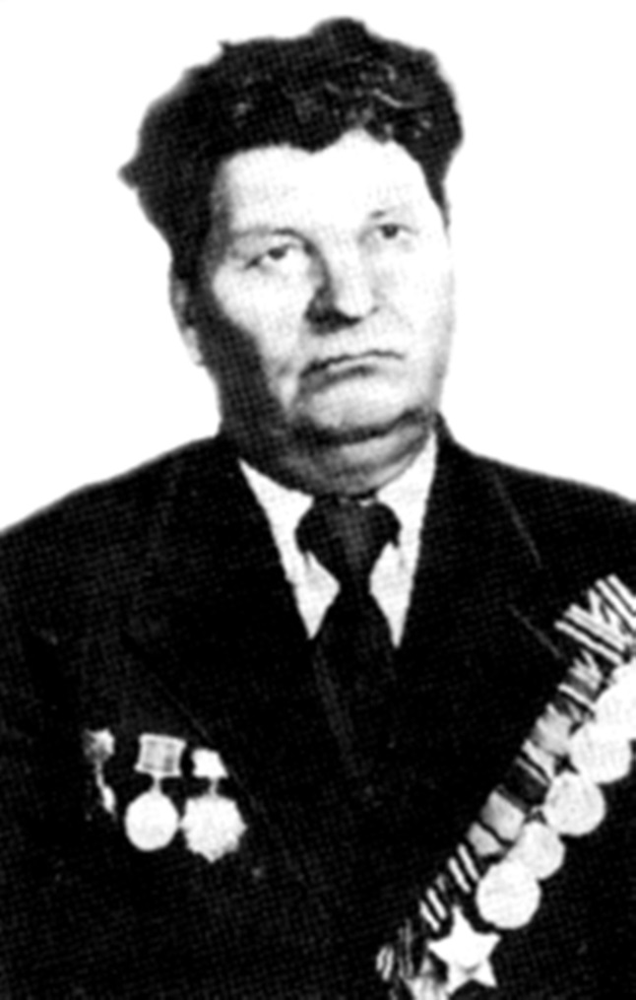

СТАКАНОВ
Дмитрий Павлович
Полный кавалер ордена Славы
26.11.1924

Командир взвода связи. Воевал на Северо-Кавказском, Южном, 4-м Украинском, 1-м Прибалтийском,2-м и 3-м Белорусских фронтах.Был трижды ранен. Особо отличился в боях при освобождении Крыма, Прибалтики и Польши.

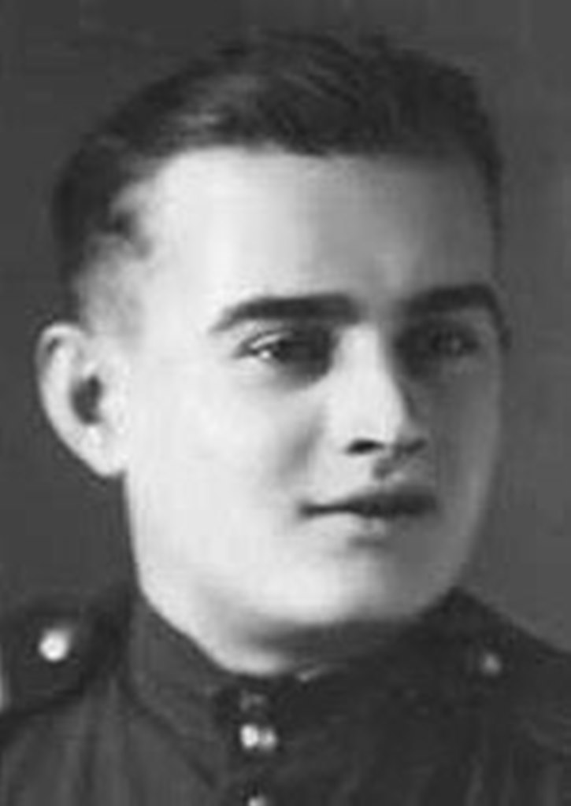

ФЁДОРОВ
Николай Романович
Полный кавалер ордена Славы
24.11.1926

Командир артиллерийского орудия. Воевал в составе войск 1-го Белорусского фронта. Особо отличился при форсировании р. Висла, освобождении Польши и штурме Берлина.

